**Základní škola, Vrchlabí, Školní 1336** 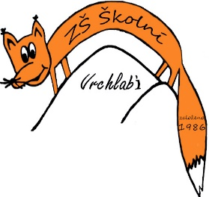

Ing. Jakubský Marek

Dlouhá 52

50303 Holohlavy

IČ: 69497834

15.7.2021

**Věc: objednávka na zpracování studie proveditelnosti a zpracování veřejných zakázek pro Projekt: Učebna vaření – Základní škola, Vrchlabí, Školní 1336**

Celková cena za zpracování studie proveditelnosti a zpracování veřejných zakázek nepřesáhne částku 70 000,- Kč včetně DPH.

Mgr. Jaroslav Pleva

ředitel